新 书 推 荐

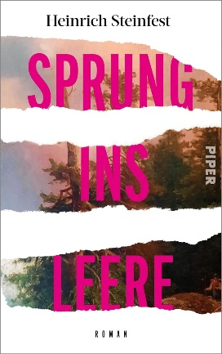
中文书名：《跳入空虚》
英文书名：A Jump into Emptiness
德文书名：Sprung ins Leere
作 者：Heinrich Steinfest
出 版 社：Piper
代理公司：Marcel Hartges /ANA/Lauren
页 数：496页
出版时间：2023年2月
代理地区：中国大陆、台湾
审读资料：电子稿
类 型：大众文学

内容简介：

克拉拉·英戈尔德（Klara Ingold）在维也纳艺术历史博物馆工作，这启发了她对绘画热爱。因此，与母亲不同的是，克拉拉对祖母海尔格（Helga）的艺术遗产也很感兴趣。1957年，海尔格一声不吭地离开了家庭，如今她的作品在一个仓库中被重新发现。在这些作品中，有一张照片提供了她可能去向的模糊线索。克拉拉·英戈尔德（Klara Ingold）充满感情地寻找线索，她来到了日本，找到了一幅名为“盲人厨师”的画作，这幅画可能描绘的就是她的祖母。

作者简介：
海因里希·施泰因费斯特（Heinrich Steinfest）创作了大量小说，并获得了海米托·冯·多德勒文学奖（Heimito von Doderer Literary Award）和巴伐利亚图书奖（Bavarian Book Prize），他成功地在书中塑造了侦探人物“程（Cheng）”

感谢您的阅读！
请将反馈信息发至：版权负责人
Email：Rights@nurnberg.com.cn
安德鲁·纳伯格联合国际有限公司北京代表处
北京市海淀区中关村大街甲59号中国人民大学文化大厦1705室, 邮编：100872
电话：010-82504106, 传真：010-82504200
公司网址：http://www.nurnberg.com.cn
书目下载：http://www.nurnberg.com.cn/booklist_zh/list.aspx
书讯浏览：http://www.nurnberg.com.cn/book/book.aspx
视频推荐：http://www.nurnberg.com.cn/video/video.aspx
豆瓣小站：http://site.douban.com/110577/
新浪微博：安德鲁纳伯格公司的微博_微博 (weibo.com)
微信订阅号：ANABJ2002

